PROCESSO | -
INTERESSADO | CD-CAU/SC
ASSUNTO | Calendário de reuniões e eventos do CAU/SC – 2024
DELIBERAÇÃO PLENÁRIA DPOSC Nº 768/2023

Aprova o calendário de reuniões e eventos do CAU/SC para o ano de 2024, e estabelece outras providências.

O PLENÁRIO DO CONSELHO DE ARQUITETURA E URBANISMO DE SANTA CATARINA (CAU/SC), no exercício das competências e prerrogativas de que tratam os artigos 2º, 3º e 29 do Regimento Interno do CAU/SC, reunido na sua 146ª Reunião Plenária Ordinária, de forma presencial, nos termos da Deliberação Plenária DPOSC nº 752, de 22 de setembro de 2023, após análise do assunto em epígrafe, e

Considerando especificamente o inciso XXII do artigo 29 do Regimento Interno do CAU/SC, que prevê que compete ao Plenário do CAU/SC homologar o calendário anual de reuniões do CAU/SC, deliberado pelo Conselho Diretor; e

Considerando a Deliberação nº 037/2023 – CD – CAU/SC, de 27 de novembro de 2023, que aprovou o calendário de reuniões e eventos para 2024;

DELIBERA:

1 - Homologar o calendário de reuniões e eventos do CAU/SC para 2024, conforme anexo.

2 - Encaminhar esta deliberação para publicação no sítio eletrônico do CAU/SC.

Esta Deliberação Plenária entra em vigor na data da sua publicação.

Florianópolis, 08 de dezembro de 2023.

Patrícia Figueiredo Sarquis Herden
Presidente do CAU/SC

Publicada em: 12/12/2023.

Anexo – Calendário de Reuniões e Eventos CAU/SC – 2024

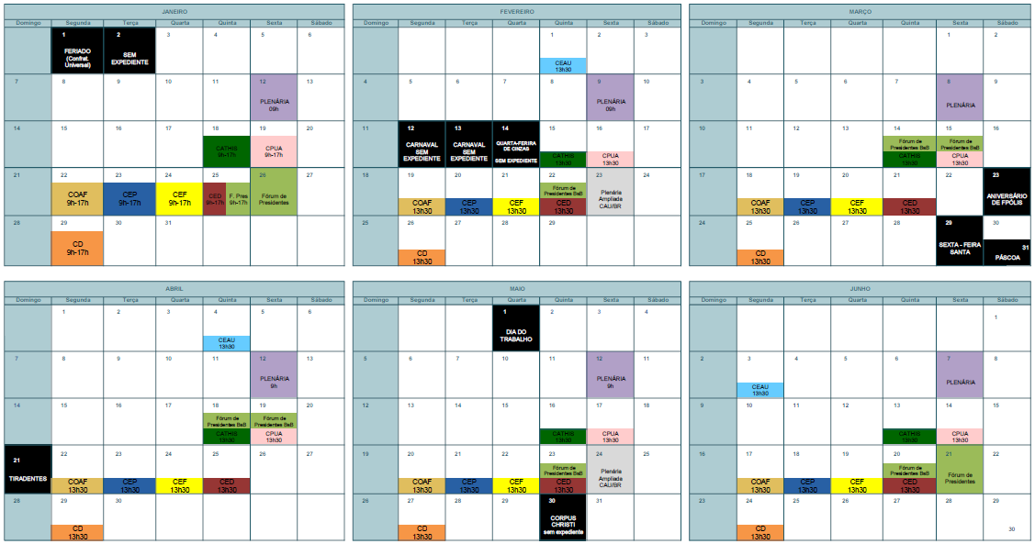

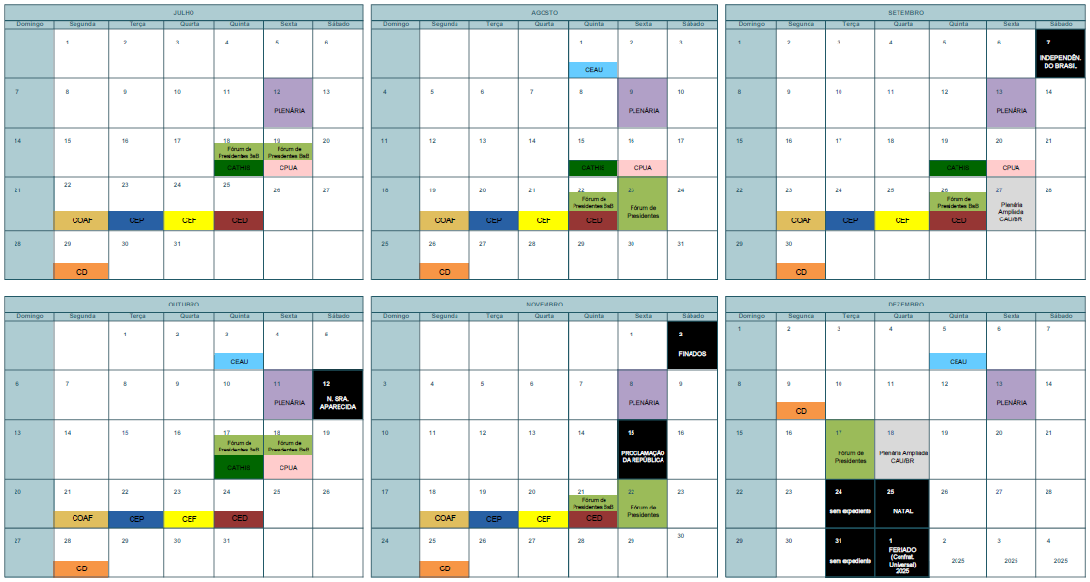

146ª REUNIÃO PLENÁRIA ORDINÁRIA DO CAU/SC

Folha de Votação

nº | Conselheiro (a) | Votação
 |  | Sim | Não | Abst. | Ausênc.
1 | Patrícia Figueiredo Sarquis Herden* | -
2 | Ana Carina Lopes de Souza Zimmermann | X
3 | Carla Rafaela Ebel |  |  |  | X
4 | Fárida Mirany De Mira | X
5 | Gabriela Fernanda Grisa | X
6 | Gogliardo Vieira Maragno | X
7 | Henrique Rafael De Lima | X
8 | Janete Sueli Krueger | X
9 | José Alberto Gebara | X
10 | Juliana Córdula Dreher de Andrade | X
11 | Larissa Moreira | X
12 | Mariana Campos de Andrade | X
13 | Maurício André Giusti | X
14 | Rodrigo Althoff Medeiros | X
15 | Rosana Silveira | X
16 | Silvya Helena Caprario | X
17 | Suzana de Souza | X

Histórico da votação:
Reunião: 146ª Reunião Plenária Ordinária.
Data: 08/12/2023.
Matéria em votação: Item 6.1 - Calendário de Reuniões e Eventos do CAU/SC – 2024.

* A Presidente profere voto exclusivamente em caso de empate em votação (art. 149, VII, do Regimento Interno CAU/SC).
Resultado da votação: Sim (15) Não (00) Abstenções (00) Ausências (01) Total (16)
Ocorrências: Não houve.
Secretário da Reunião: Jaime Teixeira  Chaves – Secretário dos Órgãos Colegiados | Condutora da Reunião: Presidente Patrícia Figueiredo Sarquis Herden

